21.PCI магистрала

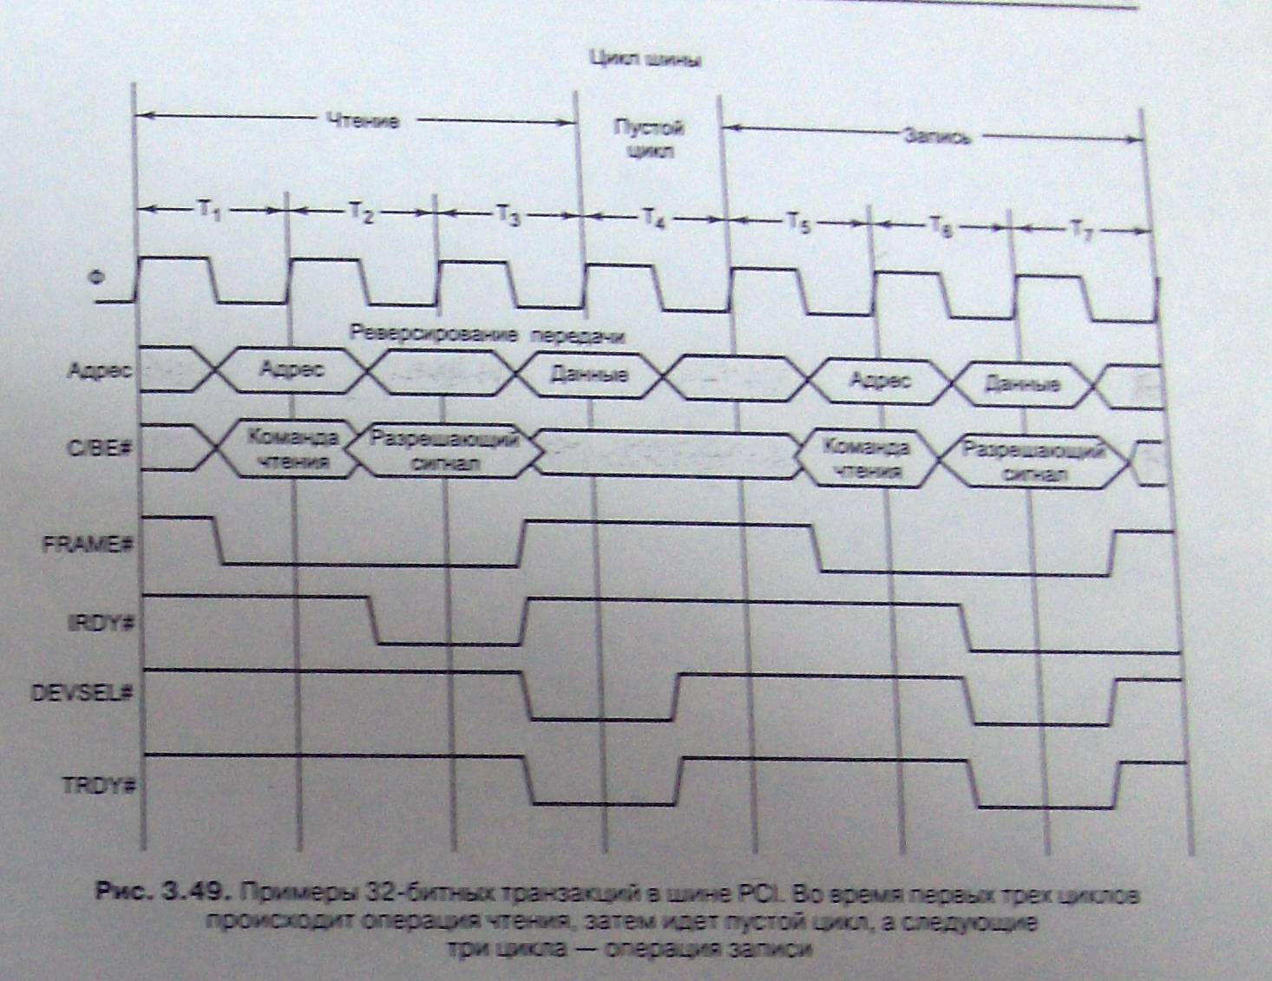
множество линии , и още повече, ако става дума за 64-битова архитектура. Това е така, тъй като, освен 32^{те} или 64^{те} линии за адреси и данни, тя има и много управляващи линии.
Описание на част от най-важните линии в 32-битова реализация (скобите обозначават броя линии от страната на устройството):
- CLK(1) (clock) - по нея се задава основният синхронизиращ сигнал;
- AD(32) (address/data) - по тези линии се движат данните и адресите. Линиите са мултиплексирани - ползват се и за адреси, и за данни;
- PAR(1) (parity) - проверка по четност на AD - xоr на всички битове от AD + PAR дава винаги 0 (или 1 - зависи от реализацията);
- C/BE(4) (command / byte enable) - линия за команди. Мултиплексирана - по време на предаването на адреси по линиите AD, тук се предават команди; по време на предаване на данни по AD, тук се подава кои байтове, от подаваните общо 4 по AD, трябва да бъдат възприети: например, C/BE0 - младши байт, C/BE3 - старши байт. Описание на командите, образувани от 4^{те} линии C/BE, по време на етапа на подаване на команда:
  - 0000 Interrupt Acknowledge
  - 0001 Special Cycle
  - 0010 I/O Read
  - 0011 I/O Write
  - 0100 Reserved
  - 0101 Reserved
  - 0110 Memory Read
  - 0111 Memory Write
  - 1000 Reserved
  - 1001 Reserved
  - 1010 Configuration Read
  - 1011 Configuration Write
  - 1100 Memory Read Multiple
  - 1101 Dual Address Cycle
  - 1110 Memory Read Line
  - 1111 Memory Write and Invalidate
- FRAME(1) - 1 линия. Чрез този канал се определя кога точно започва и кога точно завършва дадена транзакция - в момента на започването нивото на токовия сигнал по FRAME става "ниско", в края на транзакцията FRAME става "високо". По-специално, когато сигналът премине от "високо" към "ниско", започва подаването на адреса по AD - началото на транзакцията; когато сигналът премине от "ниско" към "високо", транзакцията приключва.
- IRDY(1) (initiator ready) - задаващо устройство е готово да започне транзакция с подчиненото устройство (изпраща се само от задаващото устройство)
- IDSEL(1) (initialization device select) - всяко устройство, включено към PCI шината, има собствена IDSEL линия към PCI моста.
  - Накратко, тази линия се използва при първоначална настройка на включено в магистралата устройство, както и при read/write транзакзия, за да потвърди, че устройството е точно това, което се изисква, и че е включено в магистралата и готово за работа.
  - Надълго (и ненужно за курса) - тя се използва за "избор на чипа" по време на PCI транзакция, в контекста на PCI конфигурационно пространство. Всяко PCI устройство има собствено такова пространство, където се пази информации за типа устройство, марката и производителя, както и един куп други регистри, ID и други неразбираеми за мен неща. Тъй като PCI шината има възможност динамично (т.е по време на работа на компютъра) да се добавят нови устройства и тези устройства да бъдат автоматично разпознати (без джъмпери и други подобни), тази линия се използва за адресиране на устройството, карайки го да "издаде" информация от конфигурационното пространство, след което да му се зададе уникален 8-битов адрес, и да се настроят разни други неща. При четене/писане, чрез тази пътека механизмът за комуникация индивидуално адресира всяко PCI устройство. PCI устройство се избира за транзакция, само ако IDSEL е "високо", старшите два бита във AD са 00, и командата във C/BE e Configuration Read (1010) или configuration Write (1011).
- DEVSEL(1) (device selected) - сигнал от подчинено устройство към задаващото; означава, че адресираното устройство е разпознато;
- TRDY(1) (translation ready) - подчиненото устройство е готово да изпълни транзакцията;
- STOP(1) - подчиненото устройство иска спиране на транзакцията;
- PERR(1) (parity error) - грешка по четност (тоест, когато PAR, събран със AD, не дава, колкото трябва);
- SERR(1) - грешки по четност или системна грешка;
- REQ(1) (request) - индивидуална линия за заявка за транзакция - използва се от задаващото устройство;
- GNT(1) (granted) - индивидуална линия за удовлетворяване на заявката (поискана чрез REQ) - използва се от арбитъра;
- RST(1) (reset) - Reset сигнал; например, при натискане на спасителния бутон RESET.
Устройсвото, което иска да "говори" по магистралата, изпраща сигнал REQ към арбитъра Той решава кое от всички, заявили желание, да "удовлетвори", и съответна праща само на него** GNT. След този момент устройството, получило GNT, става задаващо (тоест главно).
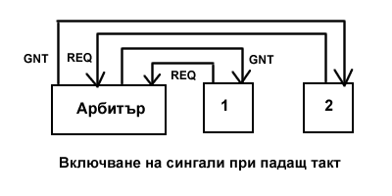

Транзакции по PCI
Основно PCI транзакциите са два типа: Read и Write. Обобщено описание на типовете транзакции:

Операция четене
Задаващото (подаващото, главното, Master) устройсто получава GNT от арбитъра. То настройва FRAME сигнала в ниво "ниско", за да укаже, че магистралата е заета. После задава IDSEL (може би през PCI моста, не съм сигурен), за да се идентифицира подчиненото устройство. После, по AD линиите се задава адрес, а по C/BE линиите - команда за четене. След това се задава IRDY, което показва, че подаващото устройство e готово за работа. Подчиненото устройство, веднага щом се разпознае по адрес и IDSEL, връща DEVSEL сигнал към задаващото, за да укаже, че се е разпознало. След това, по време на reverse-такта, подаващото освобождава линиите AD, а подчиненото настройва по тях данните, които ще се предават. Когато е готово, подчиненото устройство подава TRDY сигнал, за да укаже, че е готово за транзакция. Следват един или няколко такта на прехвърляне на информация, по време на които по C/BE линиите се указва кои байтове от предаваните се искат от главното устройство. Ако по някое време главното устройство не може да поеме потока информация, то променя сигнала IRDY, а подчиненото спира и изчаква, докато главното отново не промени IRDY. В края на транзакцията FRAME се отменя, както и IRDY и DEVSEL.
Read-транзакциите отнемат минимум 3 такта.

Операция писане
Писането е много подобно на четенето, със съществената разлика, че липсва reverse-такт, защото подаващото устройство е това, което задава данните по AD. TRDY се задава, когато подчиненото устройство е готово да поеме данните. Ако подчиненото устройство не пусне TRDY, става кофти (какво значи това - не знам).
Write-транзакциите отнемат минимум 2 такта.

